ОПИСАНИЕ МЕСТОПОЛОЖЕНИЯ ГРАНИЦ
территориальной зоны Ж-1. Зона застройки индивидуальными жилыми домами

Сведения об объекте
N п/п | Характеристики объекта | Описание характеристик
1 | 2 | 3
1 | Местоположение объекта | Ханты-Мансийский автономный округ-Югра, Нефтеюганский район,  сельское поселение Лемпино, село Лемпино
2 | Площадь объекта +/- величина погрешности определения площади (P +/- Дельта P) | 39 880 кв. м +/- 70 кв. м
3 | Иные характеристики объекта | -

ОПИСАНИЕ МЕСТОПОЛОЖЕНИЯ ГРАНИЦ
территориальной зоны Ж-1. Зона застройки индивидуальными жилыми домами

Сведения о местоположении границ объекта
1. Система координат МСК-86 Ханты-Мансийский автономный округ — Югра зона 3
2. Сведения о характерных точках границ объекта
Обозначение характерных точек границ | Координаты, м |  | Метод определения координат характерной точки | Средняя квадратическая погрешность положения характерной точки (Mt), м | Описание обозначения точки
Обозначение характерных точек границ | X | Y | Метод определения координат характерной точки |  | Описание обозначения точки
1 | 2 | 3 | 4 | 5 | 6
3. Сведения о характерных точках части (частей) границы объекта
Обозначение характерных точек части границы | Координаты, м |  | Метод определения координат и средняя квадратическая погрешность положения характерной точки (Mt), м | Средняя квадратическая погрешность положения характерной точки (Mt), м | Описание обозначения точки
Обозначение характерных точек части границы | X | Y |  |  | Описание обозначения точки
1 | 2 | 3 | 4 | 5 | 6
Часть N1
1 | 952077.20 | 3456138.32 | аналитический метод | 0.10 | -
2 | 952077.60 | 3456145.66 | аналитический метод | 0.10 | -
3 | 952077.34 | 3456155.48 | аналитический метод | 0.10 | -
4 | 952077.20 | 3456159.04 | аналитический метод | 0.10 | -
5 | 952077.63 | 3456186.04 | аналитический метод | 0.10 | -
6 | 952020.85 | 3456193.13 | аналитический метод | 0.10 | -
7 | 952014.15 | 3456193.95 | аналитический метод | 0.10 | -
8 | 951994.81 | 3456199.99 | аналитический метод | 0.10 | -
9 | 951989.32 | 3456168.51 | аналитический метод | 0.10 | -
10 | 951988.28 | 3456155.63 | аналитический метод | 0.10 | -
11 | 951990.87 | 3456155.37 | аналитический метод | 0.10 | -
12 | 952005.72 | 3456155.20 | аналитический метод | 0.10 | -
13 | 952021.38 | 3456152.86 | аналитический метод | 0.10 | -
14 | 952032.05 | 3456148.53 | аналитический метод | 0.10 | -
15 | 952044.04 | 3456140.19 | аналитический метод | 0.10 | -
1 | 952077.20 | 3456138.32 | аналитический метод | 0.10 | -
Часть N2
16 | 952057.71 | 3456194.30 | аналитический метод | 0.10 | -
17 | 952058.02 | 3456195.96 | аналитический метод | 0.10 | -
18 | 952064.98 | 3456225.08 | аналитический метод | 0.10 | -
19 | 952065.96 | 3456230.54 | аналитический метод | 0.10 | -
20 | 952068.42 | 3456238.16 | аналитический метод | 0.10 | -
21 | 952056.45 | 3456240.85 | аналитический метод | 0.10 | -
22 | 952049.47 | 3456243.15 | аналитический метод | 0.10 | -
23 | 952038.40 | 3456244.92 | аналитический метод | 0.10 | -
24 | 952029.76 | 3456246.40 | аналитический метод | 0.10 | -
25 | 952018.24 | 3456245.70 | аналитический метод | 0.10 | -
26 | 952013.96 | 3456222.22 | аналитический метод | 0.10 | -
27 | 952012.24 | 3456200.51 | аналитический метод | 0.10 | -
16 | 952057.71 | 3456194.30 | аналитический метод | 0.10 | -
Часть N3
28 | 951985.77 | 3456201.71 | аналитический метод | 0.10 | -
29 | 951989.14 | 3456220.02 | аналитический метод | 0.10 | -
30 | 951987.28 | 3456220.41 | аналитический метод | 0.10 | -
31 | 951966.78 | 3456224.76 | аналитический метод | 0.10 | -
32 | 951961.50 | 3456225.74 | аналитический метод | 0.10 | -
33 | 951951.10 | 3456225.22 | аналитический метод | 0.10 | -
34 | 951948.90 | 3456224.50 | аналитический метод | 0.10 | -
35 | 951945.84 | 3456221.85 | аналитический метод | 0.10 | -
36 | 951947.72 | 3456206.12 | аналитический метод | 0.10 | -
37 | 951948.12 | 3456203.28 | аналитический метод | 0.10 | -
28 | 951985.77 | 3456201.71 | аналитический метод | 0.10 | -
Часть N4
38 | 951640.30 | 3456263.39 | аналитический метод | 0.10 | -
39 | 951640.20 | 3456272.70 | аналитический метод | 0.10 | -
40 | 951635.54 | 3456277.80 | аналитический метод | 0.10 | -
41 | 951627.88 | 3456283.86 | аналитический метод | 0.10 | -
42 | 951628.46 | 3456286.38 | аналитический метод | 0.10 | -
43 | 951627.58 | 3456287.18 | аналитический метод | 0.10 | -
44 | 951631.80 | 3456313.02 | аналитический метод | 0.10 | -
45 | 951632.72 | 3456313.84 | аналитический метод | 0.10 | -
46 | 951633.08 | 3456315.92 | аналитический метод | 0.10 | -
47 | 951631.74 | 3456317.86 | аналитический метод | 0.10 | -
48 | 951633.62 | 3456324.23 | аналитический метод | 0.10 | -
49 | 951642.09 | 3456322.32 | аналитический метод | 0.10 | -
50 | 951646.41 | 3456331.21 | аналитический метод | 0.10 | -
51 | 951654.54 | 3456421.91 | аналитический метод | 0.10 | -
52 | 951646.86 | 3456437.03 | аналитический метод | 0.10 | -
53 | 951623.64 | 3456423.01 | аналитический метод | 0.10 | -
54 | 951615.63 | 3456404.70 | аналитический метод | 0.10 | -
55 | 951616.28 | 3456404.68 | аналитический метод | 0.10 | -
56 | 951625.78 | 3456407.28 | аналитический метод | 0.10 | -
57 | 951637.86 | 3456406.96 | аналитический метод | 0.10 | -
58 | 951637.42 | 3456390.26 | аналитический метод | 0.10 | -
59 | 951625.72 | 3456390.58 | аналитический метод | 0.10 | -
60 | 951625.32 | 3456388.96 | аналитический метод | 0.10 | -
61 | 951610.44 | 3456390.18 | аналитический метод | 0.10 | -
62 | 951609.35 | 3456390.35 | аналитический метод | 0.10 | -
63 | 951591.93 | 3456350.58 | аналитический метод | 0.10 | -
64 | 951593.66 | 3456349.69 | аналитический метод | 0.10 | -
65 | 951592.30 | 3456347.09 | аналитический метод | 0.10 | -
66 | 951590.74 | 3456347.86 | аналитический метод | 0.10 | -
67 | 951586.64 | 3456335.00 | аналитический метод | 0.10 | -
68 | 951578.80 | 3456315.34 | аналитический метод | 0.10 | -
69 | 951576.86 | 3456308.49 | аналитический метод | 0.10 | -
70 | 951580.05 | 3456307.87 | аналитический метод | 0.10 | -
71 | 951575.07 | 3456282.68 | аналитический метод | 0.10 | -
72 | 951577.01 | 3456282.40 | аналитический метод | 0.10 | -
73 | 951577.80 | 3456274.63 | аналитический метод | 0.10 | -
74 | 951598.60 | 3456277.53 | аналитический метод | 0.10 | -
75 | 951598.59 | 3456243.57 | аналитический метод | 0.10 | -
76 | 951547.81 | 3456241.89 | аналитический метод | 0.10 | -
77 | 951548.79 | 3456263.27 | аналитический метод | 0.10 | -
78 | 951545.40 | 3456259.32 | аналитический метод | 0.10 | -
79 | 951544.18 | 3456258.08 | аналитический метод | 0.10 | -
80 | 951539.64 | 3456254.14 | аналитический метод | 0.10 | -
81 | 951537.46 | 3456252.58 | аналитический метод | 0.10 | -
82 | 951527.82 | 3456247.26 | аналитический метод | 0.10 | -
83 | 951526.18 | 3456246.50 | аналитический метод | 0.10 | -
84 | 951525.36 | 3456242.68 | аналитический метод | 0.10 | -
85 | 951517.50 | 3456196.76 | аналитический метод | 0.10 | -
86 | 951514.86 | 3456175.98 | аналитический метод | 0.10 | -
87 | 951523.94 | 3456179.28 | аналитический метод | 0.10 | -
88 | 951543.20 | 3456190.18 | аналитический метод | 0.10 | -
89 | 951548.44 | 3456228.90 | аналитический метод | 0.10 | -
90 | 951591.79 | 3456224.88 | аналитический метод | 0.10 | -
38 | 951640.30 | 3456263.39 | аналитический метод | 0.10 | -
Часть N5
91 | 951415.60 | 3456072.25 | аналитический метод | 0.10 | -
92 | 951414.60 | 3456090.08 | аналитический метод | 0.10 | -
93 | 951414.60 | 3456117.47 | аналитический метод | 0.10 | -
94 | 951414.60 | 3456147.86 | аналитический метод | 0.10 | -
95 | 951387.29 | 3456143.87 | аналитический метод | 0.10 | -
96 | 951385.05 | 3456130.76 | аналитический метод | 0.10 | -
97 | 951383.03 | 3456120.96 | аналитический метод | 0.10 | -
98 | 951375.10 | 3456122.54 | аналитический метод | 0.10 | -
99 | 951374.94 | 3456115.17 | аналитический метод | 0.10 | -
100 | 951375.83 | 3456079.61 | аналитический метод | 0.10 | -
101 | 951376.68 | 3456049.86 | аналитический метод | 0.10 | -
102 | 951389.98 | 3456055.27 | аналитический метод | 0.10 | -
91 | 951415.60 | 3456072.25 | аналитический метод | 0.10 | -
Часть N6
103 | 951279.95 | 3456082.89 | аналитический метод | 0.10 | -
104 | 951279.52 | 3456085.61 | аналитический метод | 0.10 | -
105 | 951265.61 | 3456158.43 | аналитический метод | 0.10 | -
106 | 951228.02 | 3456154.56 | аналитический метод | 0.10 | -
107 | 951223.90 | 3456187.38 | аналитический метод | 0.10 | -
108 | 951223.65 | 3456188.79 | аналитический метод | 0.10 | -
109 | 951229.72 | 3456189.42 | аналитический метод | 0.10 | -
110 | 951231.55 | 3456185.24 | аналитический метод | 0.10 | -
111 | 951234.06 | 3456185.43 | аналитический метод | 0.10 | -
112 | 951259.89 | 3456188.34 | аналитический метод | 0.10 | -
113 | 951257.15 | 3456202.68 | аналитический метод | 0.10 | -
114 | 951246.66 | 3456206.82 | аналитический метод | 0.10 | -
115 | 951238.87 | 3456206.53 | аналитический метод | 0.10 | -
116 | 951190.04 | 3456204.87 | аналитический метод | 0.10 | -
117 | 951190.55 | 3456199.86 | аналитический метод | 0.10 | -
118 | 951196.06 | 3456153.58 | аналитический метод | 0.10 | -
119 | 951175.39 | 3456152.48 | аналитический метод | 0.10 | -
120 | 951165.44 | 3456159.56 | аналитический метод | 0.10 | -
121 | 951163.82 | 3456166.97 | аналитический метод | 0.10 | -
122 | 951162.52 | 3456176.66 | аналитический метод | 0.10 | -
123 | 951161.22 | 3456187.64 | аналитический метод | 0.10 | -
124 | 951159.83 | 3456200.06 | аналитический метод | 0.10 | -
125 | 951159.59 | 3456203.15 | аналитический метод | 0.10 | -
126 | 951159.13 | 3456210.71 | аналитический метод | 0.10 | -
127 | 951136.52 | 3456211.51 | аналитический метод | 0.10 | -
128 | 951136.32 | 3456202.47 | аналитический метод | 0.10 | -
129 | 951136.92 | 3456143.73 | аналитический метод | 0.10 | -
130 | 951137.24 | 3456140.86 | аналитический метод | 0.10 | -
131 | 951139.89 | 3456116.94 | аналитический метод | 0.10 | -
132 | 951141.76 | 3456105.54 | аналитический метод | 0.10 | -
133 | 951143.48 | 3456105.88 | аналитический метод | 0.10 | -
134 | 951149.58 | 3456106.98 | аналитический метод | 0.10 | -
135 | 951158.24 | 3456108.28 | аналитический метод | 0.10 | -
136 | 951168.44 | 3456109.72 | аналитический метод | 0.10 | -
137 | 951179.72 | 3456111.24 | аналитический метод | 0.10 | -
138 | 951195.22 | 3456113.94 | аналитический метод | 0.10 | -
139 | 951201.14 | 3456114.92 | аналитический метод | 0.10 | -
140 | 951204.32 | 3456113.88 | аналитический метод | 0.10 | -
141 | 951206.72 | 3456102.88 | аналитический метод | 0.10 | -
142 | 951206.96 | 3456094.16 | аналитический метод | 0.10 | -
143 | 951207.64 | 3456072.60 | аналитический метод | 0.10 | -
144 | 951236.50 | 3456076.10 | аналитический метод | 0.10 | -
145 | 951258.46 | 3456080.14 | аналитический метод | 0.10 | -
146 | 951264.84 | 3456080.98 | аналитический метод | 0.10 | -
103 | 951279.95 | 3456082.89 | аналитический метод | 0.10 | -
Часть N7
147 | 951134.56 | 3456079.26 | аналитический метод | 0.10 | -
148 | 951131.11 | 3456101.46 | аналитический метод | 0.10 | -
149 | 951125.83 | 3456144.35 | аналитический метод | 0.10 | -
150 | 951124.77 | 3456203.57 | аналитический метод | 0.10 | -
151 | 951124.87 | 3456210.37 | аналитический метод | 0.10 | -
152 | 951086.58 | 3456216.44 | аналитический метод | 0.10 | -
153 | 951068.05 | 3456215.82 | аналитический метод | 0.10 | -
154 | 951069.37 | 3456173.89 | аналитический метод | 0.10 | -
155 | 951069.58 | 3456146.89 | аналитический метод | 0.10 | -
156 | 951081.20 | 3456117.22 | аналитический метод | 0.10 | -
157 | 951099.40 | 3456088.79 | аналитический метод | 0.10 | -
158 | 951101.61 | 3456074.12 | аналитический метод | 0.10 | -
147 | 951134.56 | 3456079.26 | аналитический метод | 0.10 | -

ОПИСАНИЕ МЕСТОПОЛОЖЕНИЯ ГРАНИЦЫ
территориальной зоны Ж-1. Зона застройки индивидуальными жилыми домами
(наименование объекта)
План границ объекта (Обзорная схема границ объекта)
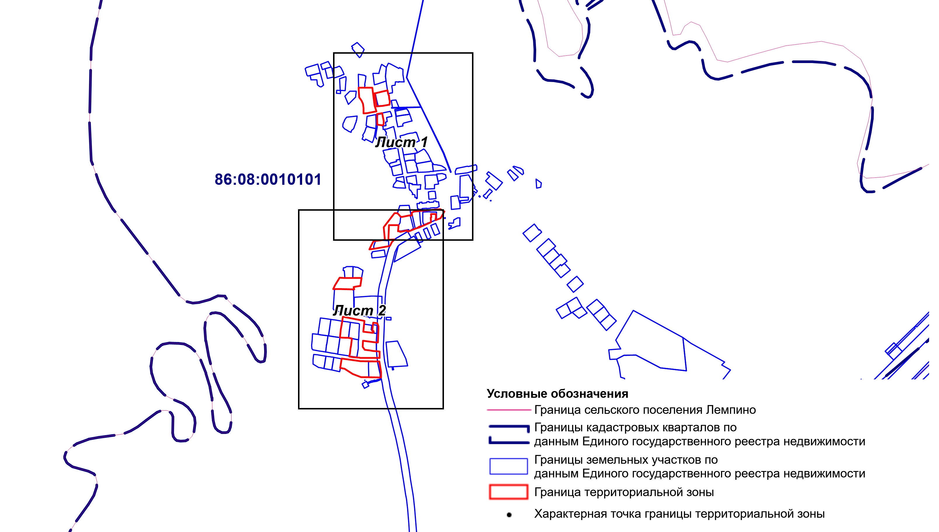
Масштаб 1:12000

ОПИСАНИЕ МЕСТОПОЛОЖЕНИЯ ГРАНИЦЫ
территориальной зоны Ж-1. Зона застройки индивидуальными жилыми домами
(наименование объекта)
План границ объекта (Выносной лист 1)
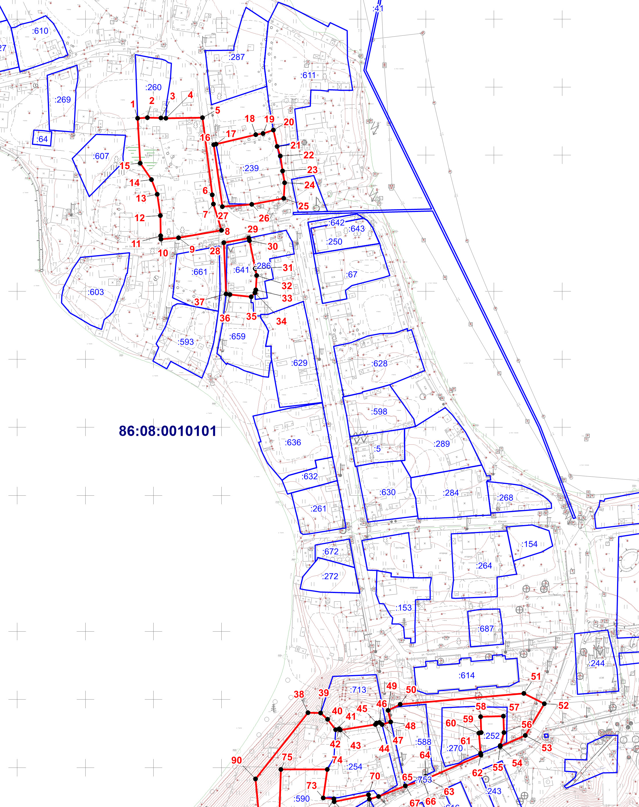
Масштаб 1:2500
ОПИСАНИЕ МЕСТОПОЛОЖЕНИЯ ГРАНИЦЫ
территориальной зоны Ж-1. Зона застройки индивидуальными жилыми домами
(наименование объекта)
План границ объекта (Выносной лист 2)
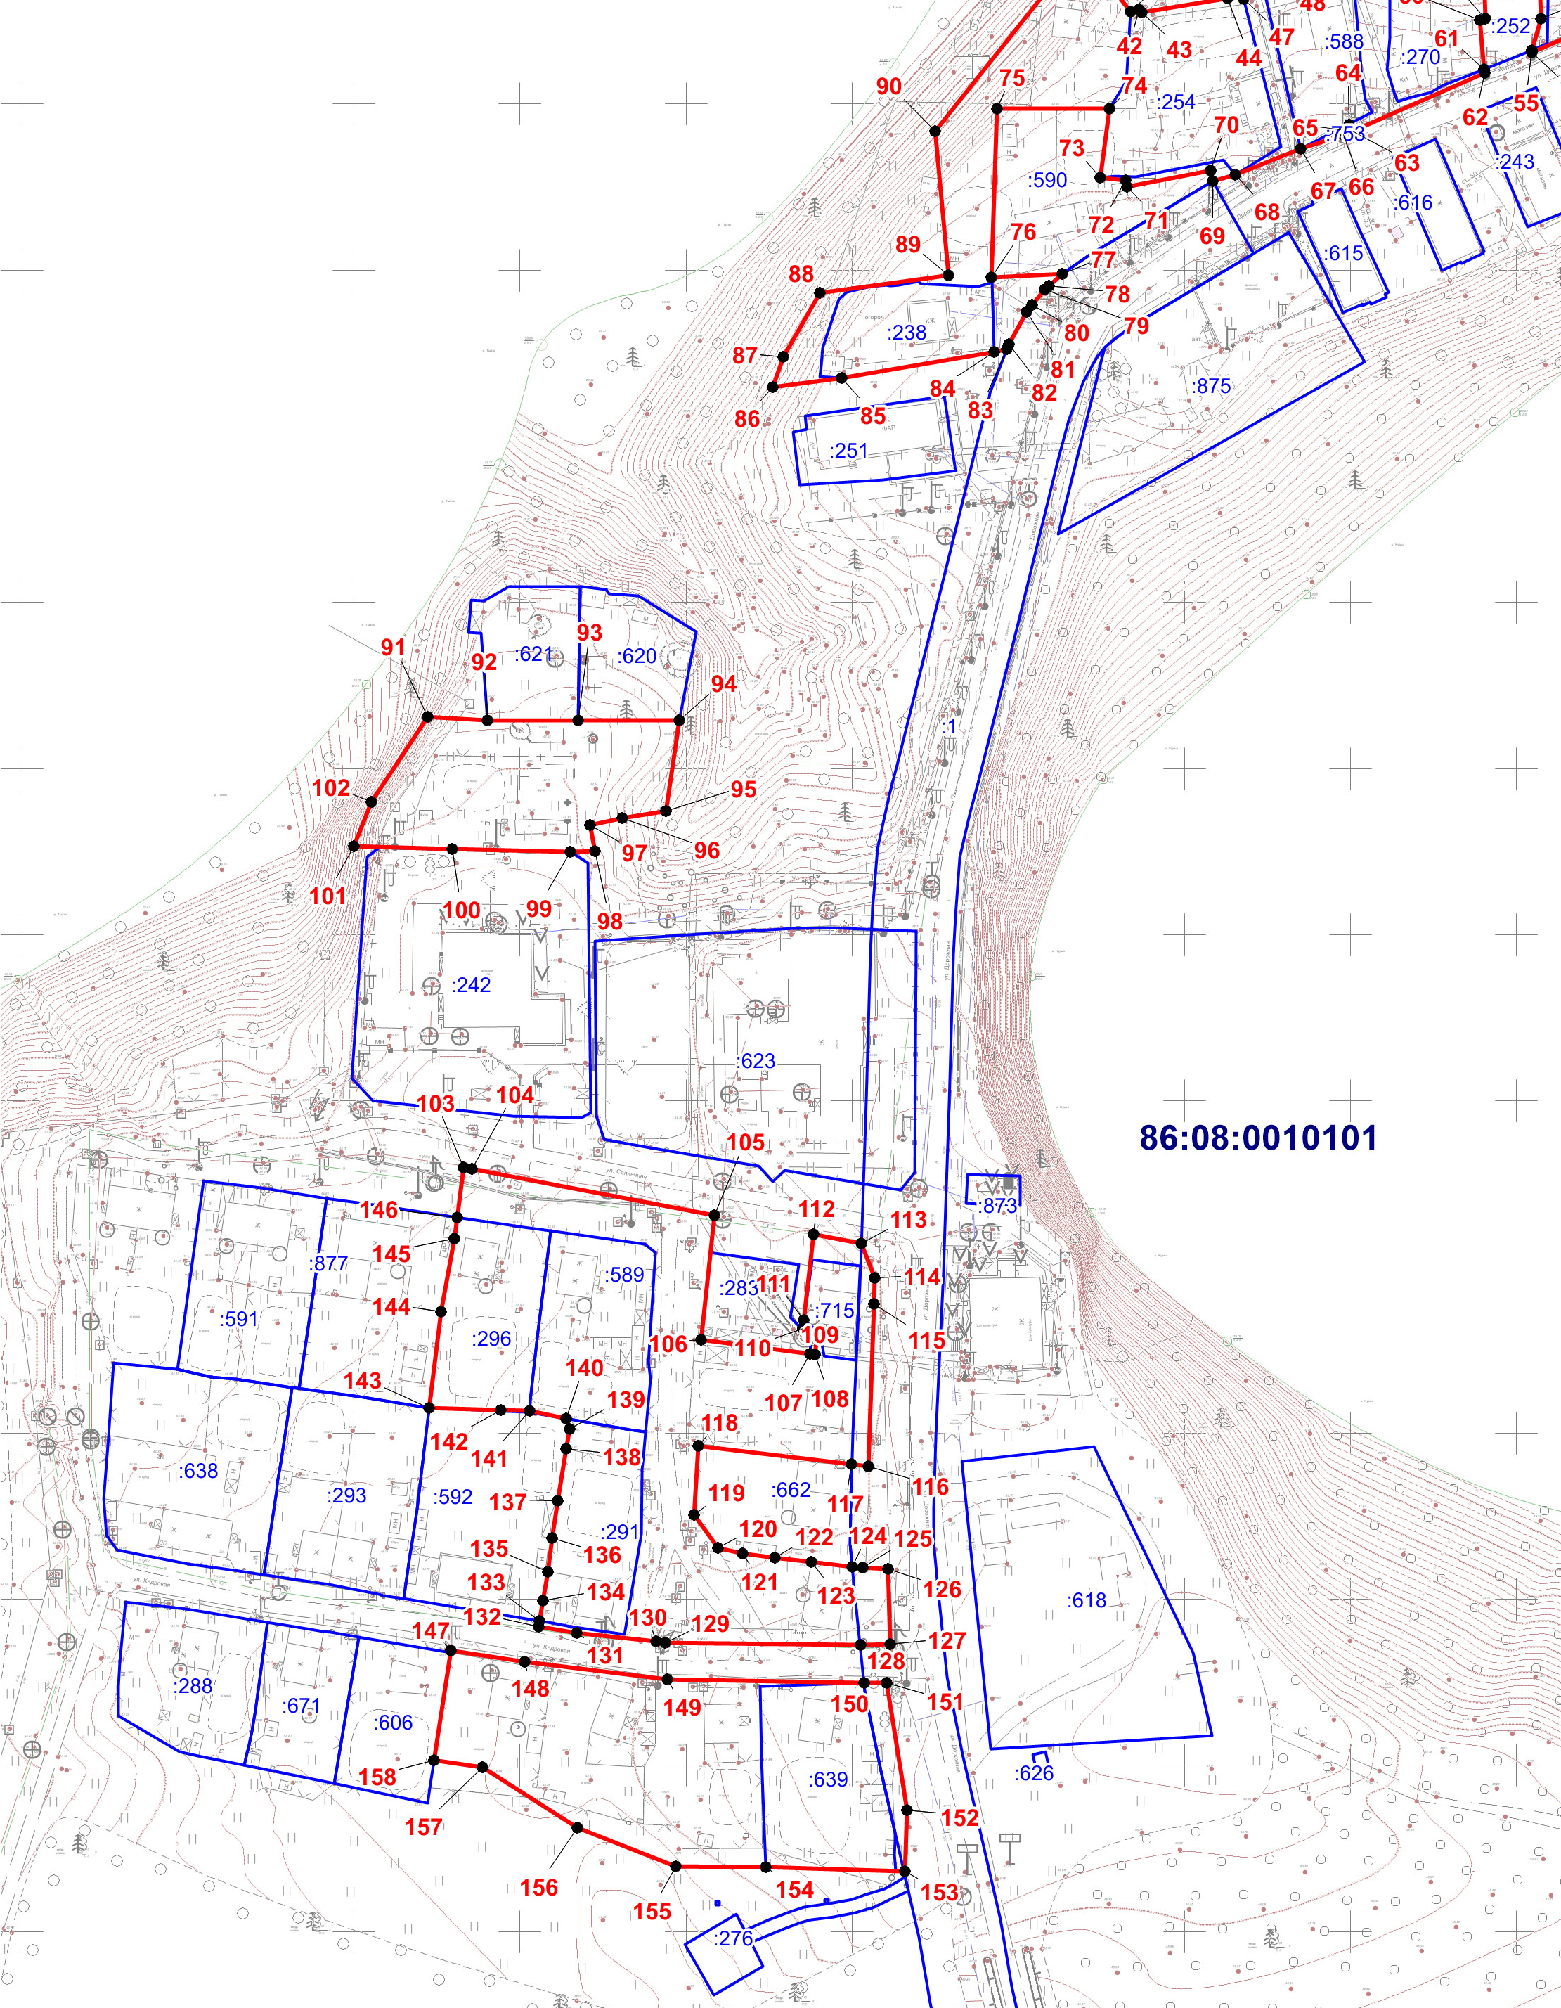
Масштаб 1:2500

Текстовое описание местоположения границ территориальной зоны
Ж-1. Зона застройки индивидуальными жилыми домами
Прохождение границы |  | Описание прохождения границы
от точки | до точки | Описание прохождения границы
1 | 2 | 3
1 | 2 | По границе земельного участка 86:08:0010101:260
2 | 3 | По границе земельного участка 86:08:0010101:260
3 | 4 | По границе земельного участка 86:08:0010101:260
4 | 5 | -
5 | 6 | -
6 | 7 | -
7 | 8 | -
8 | 9 | -
9 | 10 | -
10 | 11 | -
11 | 12 | -
12 | 13 | -
13 | 14 | -
14 | 15 | -
15 | 1 | -
16 | 17 | -
17 | 18 | По границе земельного участка 86:08:0010101:239
18 | 19 | По границе земельного участка 86:08:0010101:239
19 | 20 | По границе земельного участка 86:08:0010101:239
20 | 21 | -
21 | 22 | -
22 | 23 | -
23 | 24 | -
24 | 25 | По границе земельного участка 86:08:0010101:239
25 | 26 | По границе земельного участка 86:08:0010101:239
26 | 27 | -
27 | 16 | -
28 | 29 | -
29 | 30 | -
30 | 31 | По границе земельного участка 86:08:0010101:641
31 | 32 | По границе земельного участка 86:08:0010101:641
32 | 33 | По границе земельного участка 86:08:0010101:641
33 | 34 | По границе земельного участка 86:08:0010101:641
34 | 35 | По границе земельного участка 86:08:0010101:641
35 | 36 | По границе земельного участка 86:08:0010101:641
36 | 37 | По границе земельного участка 86:08:0010101:641
37 | 28 | -
38 | 39 | -
39 | 40 | По границе земельного участка 86:08:0010101:713
40 | 41 | По границе земельного участка 86:08:0010101:713
41 | 42 | По границе земельного участка 86:08:0010101:713
42 | 43 | По границе земельного участка 86:08:0010101:713
43 | 44 | По границе земельного участка 86:08:0010101:713
44 | 45 | По границе земельного участка 86:08:0010101:713
45 | 46 | По границе земельного участка 86:08:0010101:713
46 | 47 | По границе земельного участка 86:08:0010101:713
47 | 48 | -
48 | 49 | -
49 | 50 | -
50 | 51 | -
51 | 52 | -
52 | 53 | -
53 | 54 | -
54 | 55 | -
55 | 56 | По границе земельного участка 86:08:0010101:252
56 | 57 | По границе земельного участка 86:08:0010101:252
57 | 58 | По границе земельного участка 86:08:0010101:252
58 | 59 | По границе земельного участка 86:08:0010101:252
59 | 60 | По границе земельного участка 86:08:0010101:252
60 | 61 | По границе земельного участка 86:08:0010101:252
61 | 62 | -
62 | 63 | -
63 | 64 | -
64 | 65 | По границе земельного участка 86:08:0010101:753
65 | 66 | -
66 | 67 | -
67 | 68 | -
68 | 69 | -
69 | 70 | По границе земельного участка 86:08:0010101:590
70 | 71 | По границе земельного участка 86:08:0010101:590
71 | 72 | По границе земельного участка 86:08:0010101:590
72 | 73 | По границе земельного участка 86:08:0010101:590
73 | 74 | По границе земельного участка 86:08:0010101:590
74 | 75 | По границе земельного участка 86:08:0010101:590
75 | 76 | По границе земельного участка 86:08:0010101:590
76 | 77 | По границе земельного участка 86:08:0010101:590
77 | 78 | -
78 | 79 | По границе земельного участка 86:08:0010101:1
79 | 80 | По границе земельного участка 86:08:0010101:1
80 | 81 | По границе земельного участка 86:08:0010101:1
81 | 82 | По границе земельного участка 86:08:0010101:1
82 | 83 | По границе земельного участка 86:08:0010101:1
83 | 84 | -
84 | 85 | По границе земельного участка 86:08:0010101:238
85 | 86 | -
86 | 87 | -
87 | 88 | -
88 | 89 | -
89 | 90 | -
90 | 38 | -
91 | 92 | -
92 | 93 | По границе земельного участка 86:08:0010101:621
93 | 94 | По границе земельного участка 86:08:0010101:620
94 | 95 | -
95 | 96 | -
96 | 97 | -
97 | 98 | -
98 | 99 | -
99 | 100 | -
100 | 101 | -
101 | 102 | -
102 | 91 | -
103 | 104 | -
104 | 105 | -
105 | 106 | -
106 | 107 | По границе земельного участка 86:08:0010101:283
107 | 108 | -
108 | 109 | -
109 | 110 | -
110 | 111 | -
111 | 112 | -
112 | 113 | -
113 | 114 | -
114 | 115 | -
115 | 116 | -
116 | 117 | -
117 | 118 | По границе земельного участка 86:08:0010101:662
118 | 119 | По границе земельного участка 86:08:0010101:662
119 | 120 | По границе земельного участка 86:08:0010101:662
120 | 121 | По границе земельного участка 86:08:0010101:662
121 | 122 | По границе земельного участка 86:08:0010101:662
122 | 123 | По границе земельного участка 86:08:0010101:662
123 | 124 | По границе земельного участка 86:08:0010101:662
124 | 125 | -
125 | 126 | -
126 | 127 | -
127 | 128 | -
128 | 129 | -
129 | 130 | -
130 | 131 | -
131 | 132 | -
132 | 133 | -
133 | 134 | По границе земельного участка 86:08:0010101:291
134 | 135 | По границе земельного участка 86:08:0010101:291
135 | 136 | По границе земельного участка 86:08:0010101:291
136 | 137 | По границе земельного участка 86:08:0010101:291
137 | 138 | По границе земельного участка 86:08:0010101:291
138 | 139 | По границе земельного участка 86:08:0010101:291
139 | 140 | По границе земельного участка 86:08:0010101:291
140 | 141 | -
141 | 142 | -
142 | 143 | По границе земельного участка 86:08:0010101:296
143 | 144 | По границе земельного участка 86:08:0010101:296
144 | 145 | По границе земельного участка 86:08:0010101:296
145 | 146 | По границе земельного участка 86:08:0010101:296
146 | 103 | -
147 | 148 | -
148 | 149 | -
149 | 150 | -
150 | 151 | -
151 | 152 | -
152 | 153 | -
153 | 154 | -
154 | 155 | -
155 | 156 | -
156 | 157 | -
157 | 158 | -
158 | 147 | -

